平成24年2月吉日
学校長先生
社会科ご担当先生
＊＊＊ 第1回 実践世界史教育研究会 開催のご案内＊＊＊
実践世界史教育研究会

謹啓
向春の候，先生におかれましては益々ご清栄のこととお慶び申し上げます。
さて，世界史教育の現場でも，さまざまな課題に直面し，日々新たな試みを取り組まれていることと存じます。また，平成25年度から実施されます新学習指導要領においても世界史は引き続き必修となり，国際社会が今後さらに進むなかで世界史教育の重要性は増すばかりでございます。しかし,現場では生徒の世界史への興味・関心を高めたり，歴史意識をどう伸ばすかに苦労されているというご意見がよく聞かれます。
そこで,先生方の日々のご研究,授業に少しでもお役に立てればと,「世界史学習への意欲・意識を高める情報交換」をテーマに下記の通り実践世界史教育研究会を開催いたします。先生方には，今回の研究会にご参加いただき,「世界史」の諸課題に対し何かしらのヒントを得ていただければ幸甚に存じます。
学年末でご多忙の時期とは存じますが，万障お繰り合わせの上，奮ってご参加くださいますよう宜しくお願い申し上げます。
なお，お申込みにつきましては，別紙Fax用紙，もしくはe－mailにてお願い致します。
謹白

第１回 実践世界史教育研究会 開催要項
日 時 平成24年3月4日（日） 13：00～16：30 受付開始12:30
場 所 東京書籍 本社1Fホール 〒114-8524 東京都北区堀船2-17-1
参加費 1,000円
内容 12:30～13:00 受付
13:00～13:10 開会挨拶
13:10～14:10 講演『人口問題からみた20世紀
～ナチズムと人種主義への新たなアプローチ～』
お茶の水女子大学教授 山本秀行先生
14:10～14:20 休憩
14:20～15:10 実践発表『塾に頼らない生徒をつくる
～若手世界史教員への25のヒント～』
岩瀬高等学校（前任校 土浦第一高等学校）新井康芳先生
15:10～15:20 休憩
15:20～16:20 講演『奴隷が王様になる世界～イスラーム世界の不思議物語～』
東洋大学教授 後藤明先生
16:20～16:30 閉会挨拶

★★★会場のご案内★★★

■会 場 東京書籍株式会社 本社 1Fホール
■住 所 114-8524 東京都北区堀船2-17-1
■電話番号 03-5390-7452（お問い合わせ先）

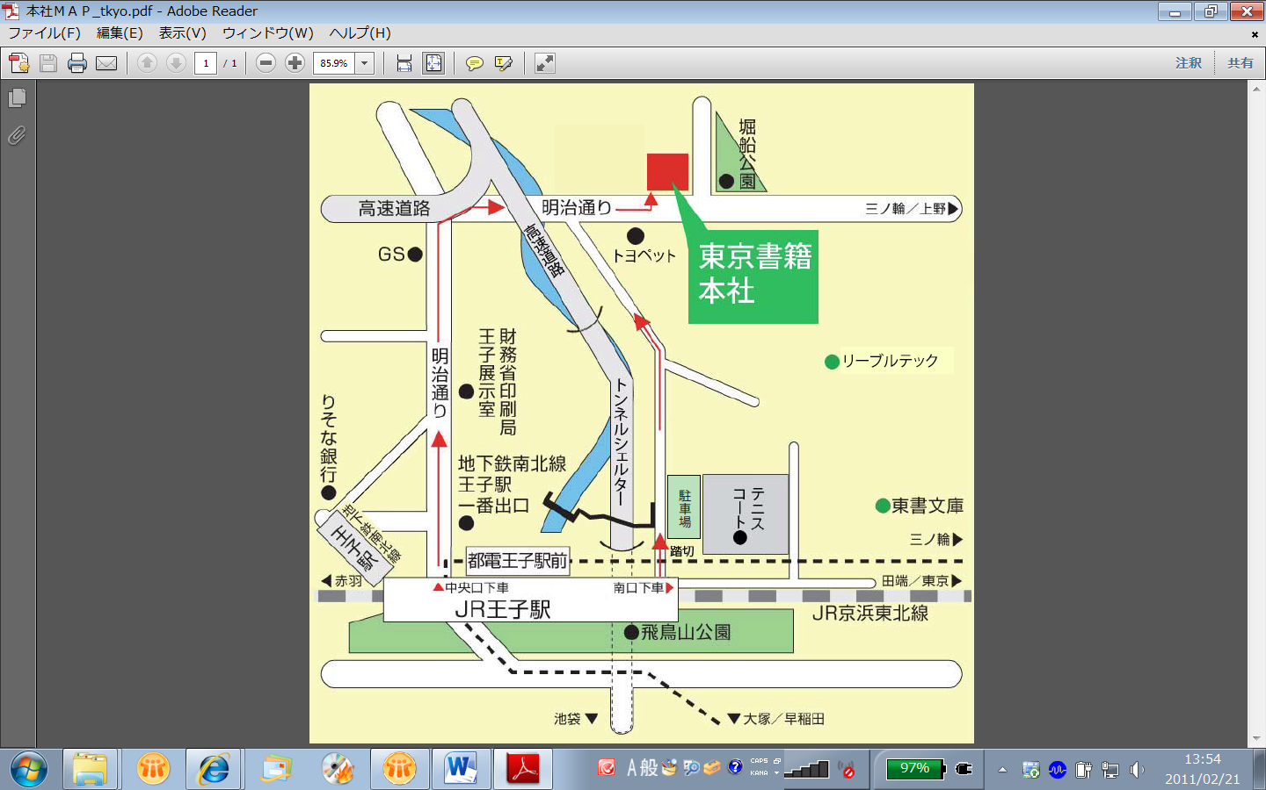

・JR京浜東北線王子駅，または，営団地下鉄南北線王子駅が最寄駅になります。
・駅から徒歩10分ぐらいです。

→Fax 03-5390-6017
第１回 実践世界史教育研究会 参加申込書

都道府県 | 学校名 | お名前 | ご意見・ご要望等
お問い合わせ先 東京書籍(株) 03-5390-7452
ご参加希望の方は，この用紙を右上の連絡先へFaxしてください。
e-mailでも受け付けます。下記のアドレスまでその旨ご連絡ください。
bear.yokota@tokyo-shoseki.co.jp

申し込み〆切 … 2月29日(水)
※定員に達した時点で締め切らせていただきますのでお早めにお申し込みください。
また，申し込み〆切後は，定員に達していない場合のみ受付可能ですので，
その場合は直接お問い合わせ先（03-5390-7452）までお問い合わせください。

